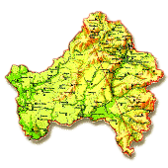

Рабочая тетрадь по экологии
«Брянская область - край, где ты живёшь»
Ученика(цы) 5 класса
МБОУ «Меленская СОШ»
ФИ_____________________

Автор:
Аржаная Любовь Владимировна- учитель биологии высшей квалификационной категории МБОУ «Меленская СОШ»

2021 г.

Содержание
- Особенности географического положения, территория и границы Брянской области. Практическая работа «Отметить на контурной карте Брянскую область (границы)».
- Полезные ископаемые Брянской области. Практическая работа «Отметить на контурной карте крупные месторождения Брянской области».
- Опасные погодные явления Брянской области. Фронтальная практическая работа «Характеристика одного из опасных природных явлений».
- Водные ресурсы Брянской области. Практическая работа «Характеристика одного из водных объектов Брянской области».
- Объекты охраны природы на территории Брянской области. Практическая работа «Характеристика охраняемых объектов Брянской области».
- Правила поведения в природе. Практическая работа « Составления правил поведения в природе».

Урок «Особенности географического положения, территория и границы Брянской области».
Справочный материал
Россия расположена в пределах самого большого материка Земли – Евразии, при этом она занимает значительные территории в двух частях света – Европе и Азии граница между ними - Уральские горы. Брянская область находится в Европе, почти в центре Русской равнины, в Центральной части Российской Федерации, к юго-западу от Москвы, на Русской (Восточно – Европейской) равнине. Область образована 5 июля 1944 года в границах, существующей ранее Брянской губернии. На карте Брянской области можно увидеть 27 районов, 6 городских округов, 30 поселений городского типа и 225 сел. Территория Брянской области составляет 34,9 тыс. км², протяженность территории Брянской области с запада на восток 270 километров, а с севера на юг - 190.
Границы Брянской области:
- на западе - с государством Беларусь,
- на севере - с Калужской и Смоленской областями,
- на востоке и юго-востоке - с Орловской и Курской областями,
- на юге с государством Украиной .
- Вставьте в предложения пропущенные слова
Брянская область находится на материке ……………………………………….,
и расположена на …………………………………….. равнине. Административный центр город………………………………………. Я живу в ………………………………………. районе. В населенном пункте………………………………..
- Практическая работа «Отметить на контурной карте Брянскую область (границы)».
Перед вами контурная карта Брянской области. Обведите на ней границы Брянской области (красным цветом) . Определенным цветом выделите территории:
Зеленым- государство Беларусь
Розовым- Смоленскую область
Синим- государство Украина
Оранжевым- Курскую область
Фиолетовым- Орловскую область
Голубым- Калужскую область
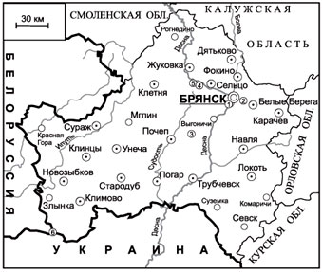
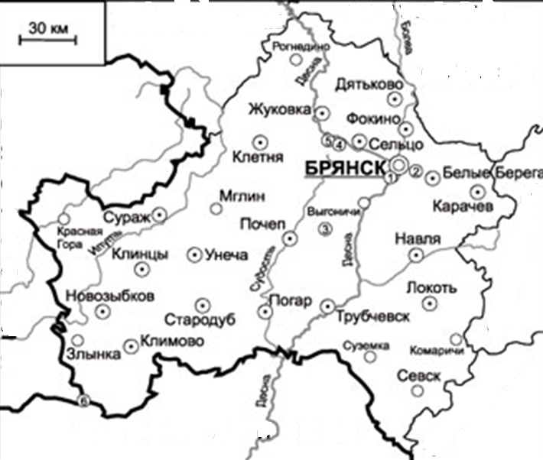

Тест
1.Мой край расположен на материке:
А) Африка В) Евразия
Б) Австралия Г) Северная Америка
2. Мой край находится:

а) в Восточном полушарии;
б) в Западном полушарии.

3. Мой край граничит с государством:
А) Украина В) Грузия
Б) Беларусь Г) Латвия
4. Протяженность области с севера на юг по сравнению с протяженностью с запада на восток
А) больше; Б) меньше.
5. Площадь Брянской области:

А) 32,6 кв.км;
Б ) 34,9 кв.км; В) 36,4 в.км.

Домашнее задание
- Прочитать и уметь пересказывать материал на странице № 3
- Подписать на контурной карте Брянской области название соседних территорий, печатными буквами, простым карандашом.
- По желанию написать сочинение «Что я расскажу иностранцам о Стародубском районе»
………………………………………………………………………………………………………………………………………………………………………………………………………………………………………………………………………………………………………………………………………………………………………………………………………………………………………………………………………………………………………………………………………………………………………………………………………………………………………………………………………………………………………………………………………………………………………………………………………………………………………………………………………………………………………………………………………………………………………………………………………………………………………………………………………………………………………………………………………………………………………………………………………………………………………………………………………………………………………………………………………………………………………………………………………………………………………………………………………………………………………………………………………………………………………………………………………………………………………………………………………………………………………………………………………………………………………………………………………………………………………………………………………………………………………………………………………………………………………………………………………………………………………………………………………………………………………………………………………………………………………………………………………………………………………………………………………
Урок «Полезные ископаемые Брянской области».
Справочный материал
Недра Брянщины богаты полезными ископаемыми. На территории области разведаны и разрабатываются месторождения торфа, фосфоритов, а также известковых материалов, глины, песка, являющихся сырьевой базой производства строительных материалов. Глины Брянской области пригодны для выработки керамических изделий, черепицы и кирпича. Месторождения белой глины области, можно использовать для изготовления фаянсовой посуды. В Фокино действует крупнейший в России Брянский цементный завод. Многие стройки страны пользуются нашим цементом. Строительные пески области используются для приготовления растворов при кладке из кирпича и камня, при производстве силикатного кирпича, асфальта, бетона, железобетона, штукатурных работ. Стекольные пески области используются для производства высококачественного стекла и стекловолокна; идут на производство оконного стекла, стеклянной тары. Большинство полезных ископаемых. залегает непосредственно на поверхности земли или на незначительной глубине, что облегчает их разработку.
- Что называют полезными ископаемыми ……………………………………………………...
………………………………………………………………………………………………………………………………………………………………………………………………………………………………………………………………………………………………………………………………………
2. Имеются ли в окрестностях вашего населенного пункта места, где добывают полезные ископаемые ………………………………………………………………………..……………………………………………………………………………………………………………………………………………..
3. Рассмотрите на рисунке полезные ископаемые, встречающиеся на Брянщине, подпишите их названия.
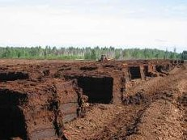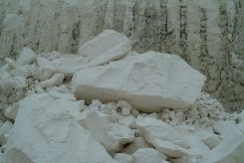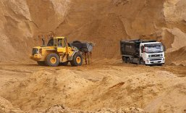
………………………., ………………………………., …………………………………
- Допиши название полезного ископаемого, встречающегося на Брянщине:
- обладает пластичностью, используется в строительстве и гончарном деле……………………………………
- образовался при разрушении гранита, используется в строительстве и при производстве стекла………………………………
- лёгкий, впитывает влагу, хорошо горит, служит подстилкой для скота, удобрением…………………………..
- обычно белый или серый камень, образовался из остатков морских организмов. Используется в строительстве……………………………………..
- белый камешек растаял, на доске следы оставил…………………………..

5.Заполните таблицу Полезные ископаемые Брянской области

Название полезного ископаемого | Основные свойства | Значение в природе и использование в хозяйстве
6.Работа с картой. Используя условные обозначения, нанесите на контурную карту Брянской области, крупные месторождения полезных ископаемых (рис. 3.) Практическая работа. «Отметить на контурной карте крупные месторождения Брянской области».
Торф. Наиболее крупные месторождения торфа в Клинцовском районе, Брянском, Жуковском.
Фосфориты. Наиболее крупными месторождениями фосфоритов являются в Брянском районе, Дубровском, в Навлинском, Брасовском.
Мел Наиболее крупными являются месторождения: в Брянском районе, Стародубском, Клинцовском, Унечском, Новозыбковском, Навлинском.
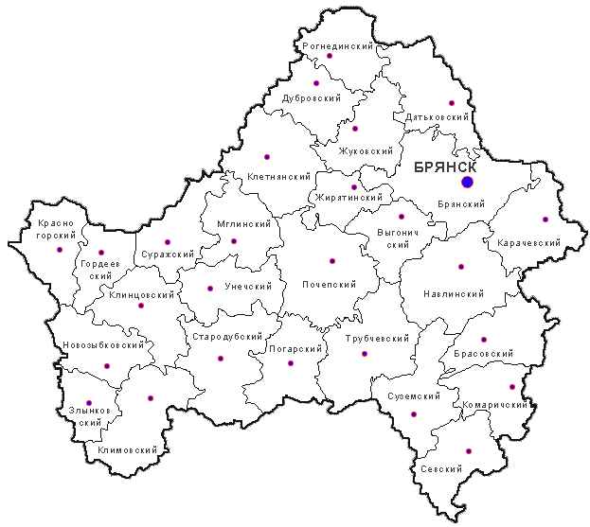
Домашнее задание
- Прочитать и уметь пересказывать материал на странице № 6
Урок «Опасные погодные явления Брянской области».
Справочный материал
Опасные погодные явления часто возникают достаточно неожиданно, проявляются как стихийные и наносят значительный ущерб населению и хозяйству. К опасным явлениям, которые часто бывают на территории Брянской области, принадлежат густые туманы, сильные ветра, жара, град, гололед, метели, снегопады, заморозки. Несколько реже встречаются пылевые бури, суховеи, очень сильный снег, очень сильный дождь.
1. Какие опасные атмосферные явления случаются в Брянской области в холодный период года? Чем они опасны?........................................................................................................................................................................................................................................................................................................................................................................................................................................................................................................................................................................................................................................................................................
2. Вставьте в предложения пропущенные слова
Ветер разрушающей силы ……………………………………………….
Вид атмосферных осадков летом ……………………………………………..
Осадки в виде льдинок…………………………………..
Как себя вести во время гололедицы.
Подготовьте мало скользящую обувь, прикрепите на каблуки металлические набойки или поролон, а на сухую подошву наклейте лейкопластырь или изоляционную ленту, можете натереть подошвы песком (наждачной бумагой). Передвигайтесь осторожно, не торопясь, наступая на всю подошву. При этом ноги должны быть слегка расслаблены, руки свободны. Если Вы поскользнулись, присядьте, чтобы снизить высоту падения. В момент падения постарайтесь сгруппироваться, и, перекатившись, смягчить удар о землю. Гололед зачастую сопровождается обледенением. В этом случае особое внимание обращайте на провода линий электропередач, контактных сетей электротранспорта. Если Вы увидели оборванные провода, сообщите администрации населенного пункта о месте обрыва.
Составьте инструкцию по правилам поведения во время гололедицы.
1………………………………………………………………………………………………………………2……………………………………………………………………………………………………………....3………………………………………………………………………………………………………………4……………………………………………………………………………………………………………....5………………………………………………………………………………………………………………6……………………………………………………………………………………………………………....7………………………………………………………………………………………………………………8…………………………………………………………………………………………………………......Практическая работа «Характеристика одного из опасных природных явлений»…………………………………………………………………………………………………………………………………………………………………………………………………………………………………………………………………………………………………………………………………………………………………………………………………………………………………………………………………………………………………………………………………………………………………………………………………………………………………………………………………………………….

Домашнее задание.
1.Прочитать и уметь пересказывать материал на странице № 8
2. Подберите загадки о погодных явлениях.
Урок «Водные ресурсы Брянской области».
Справочный материал
Всего на Брянщине 125 рек, а их протяженность превышает в совокупности 9 тысяч километров. Десна – крупнейшая река области, на которой стоит Брянск, является притоком Днепра и впадает в него в шести километрах от Киева. Десна получила своё имя во времена Киевской Руси. Поднимаясь вверх по Днепру, чтобы попасть в крупный город Чернигов, киевляне поворачивали направо, по древне-русски “на десно”, так как правая рука называлась десницей. Её протяжённость составляет более тысячи ста километров. Начало реки находится в Смоленской области. Десна вытекает из болота «Голубой мох». Заканчивается река северной части города Киева. Десна впадает в реку Днепр. Это левый приток Днепра, самый длинный. Течение в Десне медленное, берега в черте города Брянска пологие. На берегах Десны находятся города Брянск, Жуковка, Трубчевск. Рек много их названия толкуют по разному: в давние времена на реке, нынче именуемой Свень, стоял лагерь воеводы Свеня. Река Нерусса петляет в лесах, в ней много листвы, которая, разлагаясь, придаёт воде коричневый, не светлый, “не русый” по древне-русский цвет. По берегам реки Болва располагались священные рощи древних славян-язычников. В них стояли вырезанные из стволов могучих дубов изображения их богов – болваны. Тогда это слово не было бранным, а означало то же, что сейчас “икона”. Болваны стояли по Болве до 14 века, после принятия всеми жителями христианства были снесены. Река Навля изобилует топями, опасными для пловцов местами. Если рыбак тонул, то древние люди думали, что его заманила на дно русалка, “нава”. По реке Беседь много болот, на них нередко светится выходящий с глубин газ – результат гниения растений. Болотные огоньки наши предки считали глазами злого духа – беса, так и назвали реку. На реке Ревна много перекатов, её вода “ревёт”, издает громкий звук. У реки Снежеть - белые песчаные берега, к которым подступают деревья. Среди них много черемухи, обильно цветущей весной, роняющей лепестки, как снежинки. Ипуть – “вот путь”. В древние времена дорог не было, люди перебирались с места на место в ладьях по рекам.
- Найдите на карте и распределите название водных объектов в две группы:
Реки ……………………………………………………………………………
Озера…………………………………………………………………………...
- Практическая работа «Характеристика одного из водных объектов Брянской области». Изучите реку своей местности и опишите ее по плану:
- Название реки…………………………………………………………….
- Где берет свое начало? ………………………………………………….
- По какой местности течет (по равнине, по горам)? Какое у нее течение?......................................................................................................
- Есть ли притоки у реки? ………………………………………………………
5)Куда река впадает? ……………………………………………………….
6) Когда бывают разливы, с чем они связаны? …………………………………………………………………............................................................................................................................................................................................................................................................................................................................................................................................................................................................................................................................................................................... 3.Как человек использует и охраняет реку? ……………………………………………………..
……………………………………………………………………………………………………………………………………………………………………………………………………………………..
4. Изучите озеро своей местности по следующему плану:
1) Название озера. ………………………………………………………………
2) Где находится………………………………………………………………...
3) Размеры ………………………………………………………………………
4) Какие берега …………………………………………………………………
5) Глубина ………………………………………………………………………
6) Чем представлен растительный и животный мир озера? …………………
…………………………………………………………………………………………………………
5. Какие правила поведения на водоемах вы знаете? ………………………………………………………………………………………………………………………………………………………………………………………………………………………………………………………………………………………………………………………………………………………………………………………………………………………………………………………………………………………………………………………………………………………………………………
Домашнее задание.
1.Прочитать и уметь пересказывать материал на странице № 9
2.Нарисуйте предупреждающие знаки, которые можно поставить у реки озера). Дайте им название.

Урок «Объекты охраны природы на территории Брянской области».
Справочный материал
Государственный природный заповедник «Брянский лес». Заповедник «Брянский лес» организован 14 июля 1987 года на территории Суземского и Трубчевского районов Брянской области. В настоящее время площадь заповедника составляет 12 186 га, из них 10 875 га – в Трубчевском районе, 1 311 га – в Суземском районе. Общая протяженность границ заповедника 77,4 км. Территория заповедника «Брянский лес» составляет 0,3% площади Брянской области и 1,45% площади лесов Брянской области.
Режим территории – полный заповедный. Запрещено – все виды хозяйственной, рекреационной и иной деятельности, влияющей на естественный ход природных процессов. На территории заповедника разрешено: научные исследования за состоянием природных комплексов; экологическое образование; подготовка кадров.
1.Что можете сделать вы для охраны родной природы ? ………………………………………………………………………………………………………………………………………………………………………………………………………………………………
2. Какие задачи выполняют заповедник на территории Брянской области …………
………………………………………………………………………………………………………………………………………………………………………………………………………………………………………………………………………………………………………………………………………………
3. Зачем нужны особо охраняемые природные территории?
Практическая работа «Характеристика охраняемых объектов Брянской области».
………………………………………………………………………………………………………………………………………………………………………………………………………………………………………………………………………………………………………………………………………………………………………………………………………………………………………………………………………………………………………………………………………………………………………………………………………………………………………………………………………………………………………………………………………………………………………………………………………………………………………………………………………………………………………………………………………………………………………………………………………………………………………………………………………………………………………………………………………………………………………………………………………………………………………………………………………………………………………………………………………………………………………………………………………………………………………………………………………………………………………………………………………………………………………………………………………………………………………………………………………………………………………………………………………………………………………………………………………………………………………………………………………………………………………………………………………………………………………………………………………………………………………………………………………………………………………………………………………………………………………………………………………………………………………………………………………………………………………………………………………………………………………………
Домашнее задание.
1.Прочитать и уметь пересказывать материал на странице № 11
Урок «Правила поведения в природе».
Справочный материал
Правила поведения в природе.
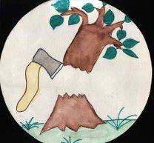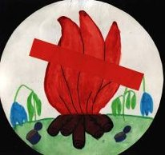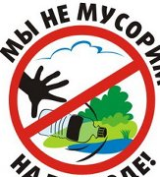
1. Растениями и цветами можно сколько угодно любоваться, но ни в коем случае нельзя срывать и тем более брать в рот незнакомые растения. Некоторые растения, если взять их в руки, вызывают сильное раздражение кожи, которое может длиться несколько недель. Есть и ядовитые растения, яд которых не менее опасен, чем змеиный.
2. С грибами, найденными тобой в лесу, тоже нужно быть очень осторожным. Собирай только известные тебе грибы и обязательно покажи собранные грибы взрослому, который в них разбирается. Когда гуляешь по лесу, не трогай поганки: они очень ядовиты.
3.Не пей сырую воду из какого бы то ни было водоёма: реки, озера или ручья.
4. Для защиты от укусов насекомых (клещей, ос, пчёл, комаров), отправляясь на прогулку в лес, надевай длинные брюки, рубашку с длинными рукавами и обязательно головной убор. Открытые участки тела намажь средством, отпугивающим насекомых.
5. Помни, что запахи одеколонов, духов и другой парфюмерии сильно привлекают насекомых.
6. Если ты собираешься ночевать в палатке, позаботься о сетке, защищающей от комаров, и средствах, отпугивающих насекомых.
7.В жаркую погоду нельзя долгое время находиться на солнце без одежды, головного убора и солнцезащитных очков — можно получить тепловой удар или солнечные ожоги. Никогда не смотри прямо на солнце даже в течение непродолжительного времени — у тебя от этого может ухудшиться зрение. Во время походов и загородных прогулок нельзя причинять вред природе!
8. Если ты развёл костёр, то, уходя, не забудь потушить огонь, чтобы не разгорелся лесной пожар. Костёр обязательно нужно залить водой или засыпать песком.
9.Не ломай деревья, не разоряй птичьих гнёзд — не нарушай красоту и гармонию природы.
10. Не оставляй после себя мусор! На полянке, которая завалена бумажными обёртками, целлофановыми пакетами, пластиковыми коробками и бутылками, уже никому не захочется остановиться. Мусор, который нельзя сжечь (стеклянные бутылки, железные консервные банки), необходимо забрать с собой, чтобы выбросить в предназначенном для этого месте.
Практическая работа « Составления правил поведения в природе».
……………………………………………………………………………………………………………………………………………………………………………………………………………………………………………………………………………………………………………………………………………………………………………………………………………………………………………………………………………………………………………………………………………………………………………………………………………………………………………………………………………………………………………………………………………………………………………………………………………………………………………………………………………………………………………………………………………………………………………………………………………………………………………………………………………………………………………………………………………………………………………………………………………………………………………………………………………………………………………………………………………………………………………………………….
1. Что вы делаете, чтобы сохранить и защитить природу?.......................................................................................................................................................................................................................................................................................................................................................................................................................................................................................................................................................................................................................................................................................
Домашнее задание.
1.Прочитать и уметь пересказывать материал на страницах № 12-13
2.Нарисуйте рисунок на тему «Мы помогаем природе».

Карта Брянской области

Оглавление
1 | Содержание | Стр. 2
2 | Особенности географического положения, территория и границы Брянской области. Практическая работа «Отметить на контурной карте Брянскую область (границы)». | Стр. 3-5
3 | Полезные ископаемые Брянской области. Практическая работа «Отметить на контурной карте крупные месторождения Брянской области». | Стр. 6-7
4 | Опасные погодные явления Брянской области. Фронтальная практическая работа «Характеристика одного из опасных природных явлений». | Стр. 8
5 | Водные ресурсы Брянской области. Практическая работа «Характеристика одного из водных объектов Брянской области». | Стр. 9-10
6 | Объекты охраны природы на территории Брянской области. Практическая работа «Характеристика охраняемых объектов Брянской области». | Стр. 11
7 | Урок «Правила поведения в природе».  Практическая работа « Составления правил поведения в природе». | Стр. 12-13
8 | Карта Брянской области | Стр. 14
9 | Оглавление | Стр. 15

